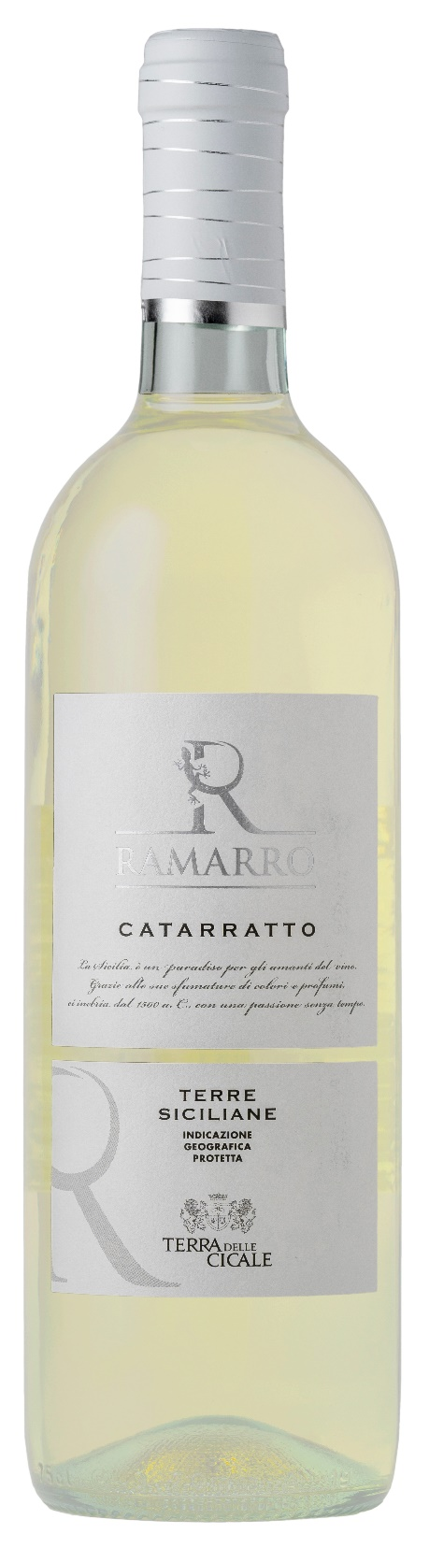
CATARRATTO TERRE SICILIANE IGP – RAMARRO

Vitigno: Catarratto 100%
Alc. Vol.%: 12
Annata: 2025
Zuccheri residui g/l: 4,5
Acidità tot. g/l: 5,5
Regione: Sicilia
Zona di produzione: Vigneti nell’area di Mazara del Vallo (Trapani)
Capacità: 750ml

CARATTERISTICHE

Vinificazione: Dopo una leggera pigiatura, fermentazione in serbatoi di acciaio alla temperatura controllata di 12-14°C per 12 giorni
Affinamento: In serbatoi di acciaio a 16°C fino all’imbottigliamento
Colore: Giallo paglierino tenue
Bouquet: Delicato, elegante e fruttato
Sapore: Morbido e fresco

ABBINAMENTI GASTRONOMICI

Ottimo come aperitivo, con piatti di pesce e carne bianca.
Temperatura di servizio 8°C
DATI TECNICI / PALLETTIZZAZIONE

Formato da 750ml:
Codice articolo V11006A
GTIN-13 bottiglia 8017868003205
GTIN-13 cartone 8017868003243
Tipo chiusura sughero/vite
Cartoni da 6 bottiglie
Misura pallet 80x120cm
Cartoni/fila 25
Cartoni/pallet 125
Kg/cartone 7,0
Kg/pallet 892

Contains sulphites
OGM Free
Revisione 01. 14.05.2026

